ВЕСТНИК

Студеновского сельсовета

**Вестник**

**Студеновского сельсовета**

06 августа 2020 г Администрация Выпуск № 28

Студеновского сельсовета

Карасукского района

Новосибирской области

**В этом номере**

|  |  |
| --- | --- |
| **Наименование** | **страница** |
| 1.Купинское инспекторское отделение Центра ГИМС ГУ МЧС России по Новосибирской области»:  **-** «**Несчастные случаи с людьми на воде»;**  **- «ПРАВИЛА ПЕРВОЙ ПОМОЩИ ПРИ ТЕПЛОВОМ ИЛИ СОЛНЕЧНОМ УДАРЕ».**  2. Государственный пожарный надзор информирует: **«безопасность людей на водных объектах».** |  |

**Периодическое печатное издание Студеновского сельсовета**

**Карасукского района Новосибирской области**

**Издается с апреля 2007 года**

**«Несчастные случаи с людьми на воде»**  
 Несчастные случаи с людьми на воде происходят при нарушении правил купания, катания на лодках, пользовании маломерными судами или от неумения плавать.

Велик процент несчастных случаев, происходящих с людьми в нетрезвом состоянии. Алкогольное опьянение сопровождается снижением самоконтроля, переоценкой своих возможностей. При опьянении нарушается координация движений, угнетается дыхательная и сердечная деятельности, появляется апатия и сонливость. Поэтому купание в нетрезвом состоянии и недопустимо.

В последнее время все большую популярность приобретает подводный спорт. Купив дыхательную трубку, маску и ласты, некоторые пловцы начинают самостоятельно осваивать технику подводных погружений, занимаются подводным фотографированием или охотой. Нередко такие занятия кончаются трагически. Поскольку у ныряльщиков нет дыхательного аппарата, то запасы кислорода у них ограничены только емкостью легких.

При полной задержке дыхания происходит стремительное нарастание кислородного голодания, что влечет за собой внезапную потерю сознания.

Частой причиной несчастья на воде является судороги ( непроизвольное сокращение мышц). Они возникают при утомлении определенных групп мышц во время длительного и однообразного плавания или при переохлаждении.

Нередко пловцы и ныряльщики, имеющие дефект в барабанной перепонке, гибнут вследствие попадания воды в полость среднего уха. В данном случае вода раздражает вестибулярный аппарат, человек теряет пространственную ориентацию и не может самостоятельно выйти из воды.

Смерть в воде может наступить и по другим причинам. Случается, что умеющие плавать люди неожиданно тонут без признаков борьбы за жизнь. Даже при очень быстром извлечении их из воды никакие меры по оживлению не приносят успеха. Причиной их гибели является какое-либо органическое заболевание, преимущественно сердца.

Нередки несчастные случаи при купании в необорудованных для этого местах. Опасны водоемы с непроверенным дном: там могут оказаться водовороты, холодные ключи и сильные подводные течения. Не рекомендуется купаться в местах, загрязненных промышленными водами.

Много несчастных случаев происходит и при нарушении правил эксплуатации лодок, катеров, судов, при их плохом техническом состоянии, недостаточной подготовленности водителей, перегрузке этих судов людьми, несоблюдении установленных норм грузоподъемности.

**Отдыхая или работая на воде, соблюдайте правила поведения, призывайте к этому других, учитесь правильно и своевременно оказывать помощь терпящим бедствие.**

Купинское инспекторское отделение Центра ГИМС ГУ МЧС России по Новосибирской области»

**ПРАВИЛА ПЕРВОЙ ПОМОЩИ ПРИ ТЕПЛОВОМ ИЛИ СОЛНЕЧНОМ УДАРЕ**

1. Наиболее опасно пребывание на солнце с 11 до 17 часов дня. В это время риск перегрева максимален.
2. В жаркое время суток старайтесь больше находиться в тени. Избегайте прямых солнечных лучей.
3. Обязательно наденьте головной убор.
4. Пейте много жидкости, лучше минеральной воды (не менее 2 литров в день).
5. После длительного пребывания на солнце входить в воду следует постепенно, чтобы тело привыкло к прохладной воде.

Симптомы теплового и солнечного удара: покраснение кожи, головокружение, головная боль, тошнота, общая слабость, вялость, ослабление сердечной деятельности, сильная жажда, шум в ушах, одышка, повышение температуры тела, в тяжелых случаях — потеря сознания.

Под воздействием солнечных лучей могут возникнуть ожоги кожи 1–2 степеней. Во избежание ожогов используйте солнцезащитные средства.

**Помощь при тепловом ударе:**

1. Немедленно поместите пострадавшего в тень или перенесите его в прохладное помещение.
2. Снимите одежду с верхней половины тела и уложите на спину, немного приподняв голову.
3. Положите на голову холодный компресс.
4. Оберните тело мокрой простыней или опрыскайте прохладной водой.
5. Дайте пострадавшему обильное питье.
6. При обморочном состоянии поднесите к носу вату, смоченную нашатырным спиртом.
7. При необходимости, вызовите врача.

Купинское инспекторское отделение ФКУ «Центр ГИМС МЧС России по Новосибирской области»

Государственный пожарный надзор информирует: **«Безопасность людей на водных объектах»**

***(памятки населению)***

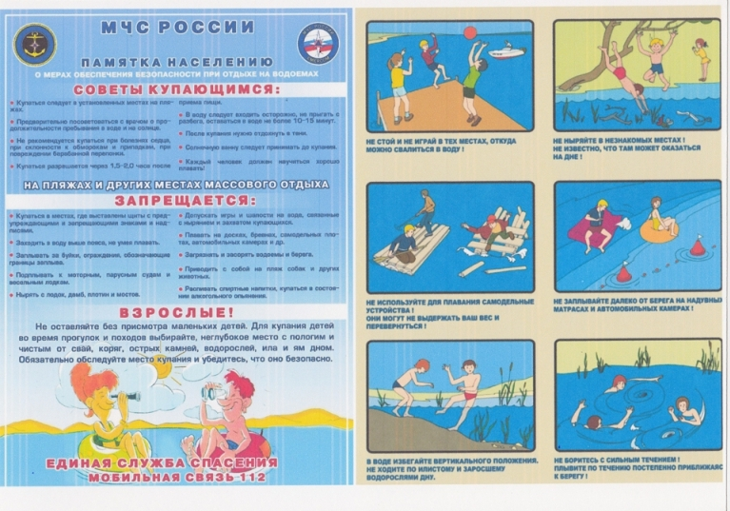

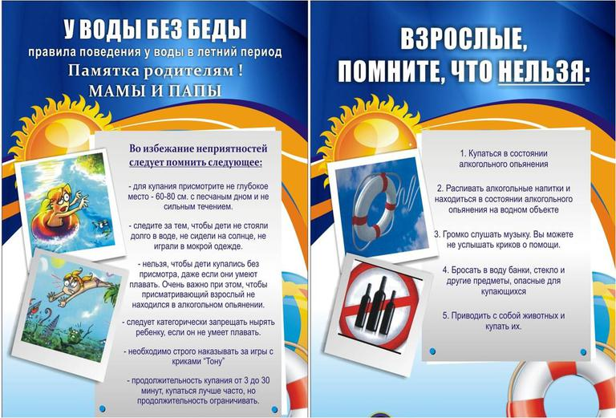

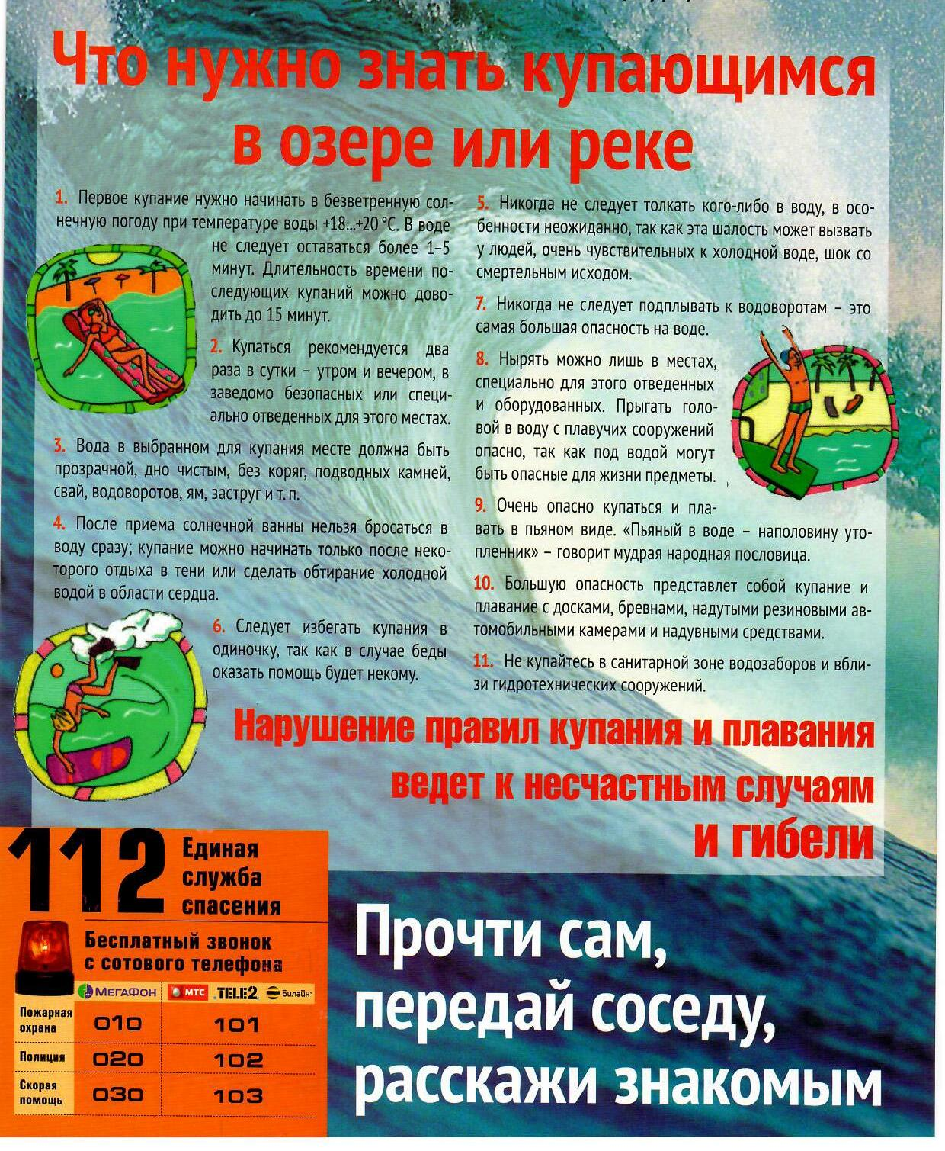

|  |  |  |
| --- | --- | --- |
| Редакционный  совет:  Финадеева С.С.  Воронова Л.П.  Толмачев Д.Н. | Адрес:  Новосибирская область, Карасукский район,  с.Студеное, ул. 35 лет Победы 41-А | Газета отпечатана в администрации Студеновского сельсовета  Карасукский район, с.Студеное,ул.35 лет Победы,41А  Тираж 20 |
|  |  |  |